产品特性条目
标 识 符： | 17 | 状 态： | □-未开始 □-实现中 □-已完成
名 称： | 网络拓扑图/ TOP-view | 重 要 性：
 |  | 工 作 量： | 初始估算值 - [ ] 实际值 - [ ]
如何演示：
1. 用户点击菜单中的网络拓扑图，以树状方式显示设备网络拓扑。
2. 树状图的第一层节点为系统中定义的物理位置，加“未指定位置”，节点的标签名显示：物理位置（设备数量）。物理位置按照中文名称排序，且“未指定位置”位于最后。如图：
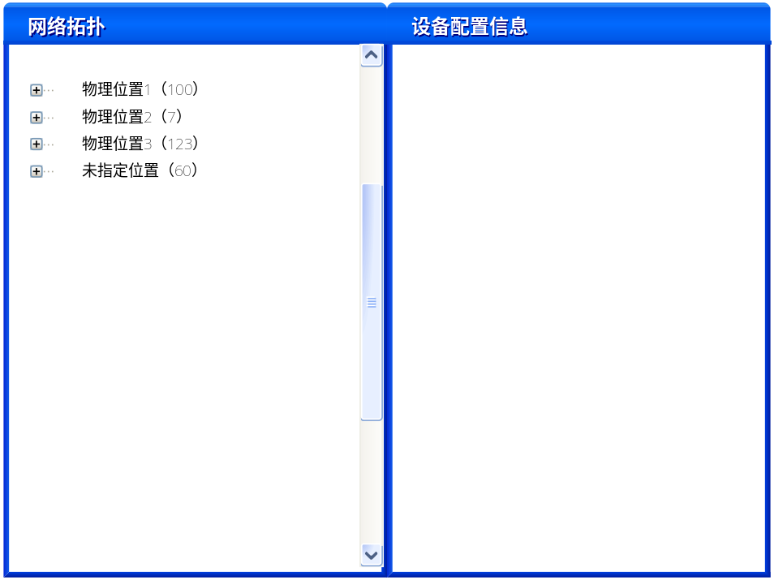
3. 点击物理位置，以第二层节点显示摆放在物理位置的设备列表。设备节点的标签名显示为：设备英文名称（IP地址）。设备列表按照设备应用文排序。鼠标移动至设备列表上时，建议以tip方式显示所属设备类型的中文名称（如图中所示）。
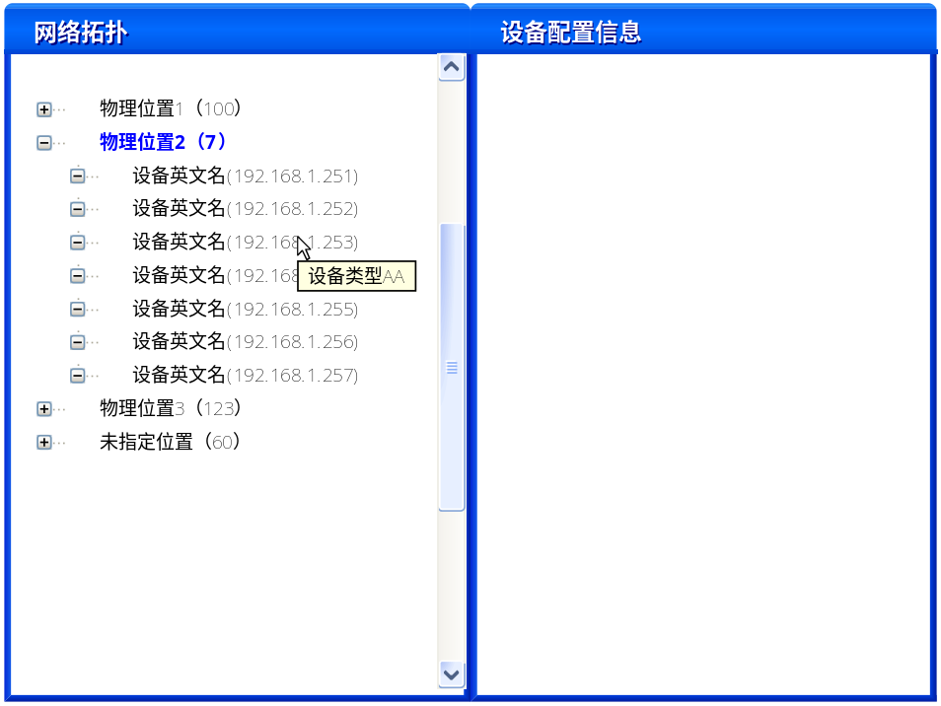

4. 点击设备，在右侧设备详细信息中显示设备的详细信息。
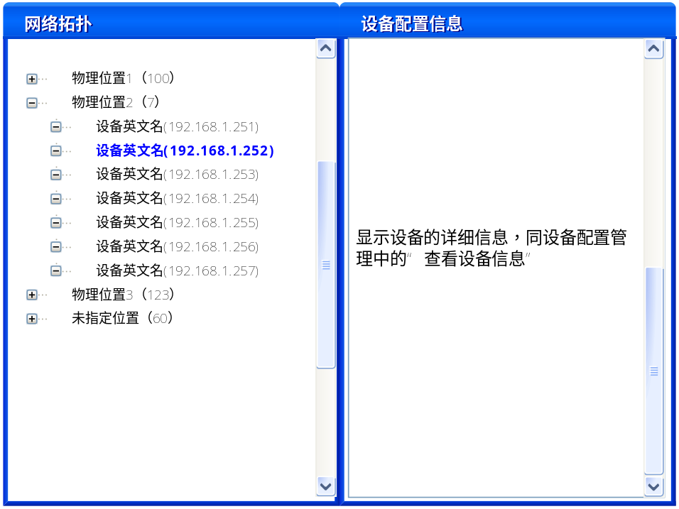

任 务 信 息

